Алгоритм поиска котировок

Для поиска котировки используются три способа.

1–ый способ
Если в фонде значение классификатора «Выбор площадки при определении котировки» равно «MAX» и в срезе не указана площадка котировок, то ищется котировка по всем площадкам.

2–ой способ
Если в фонде «Выбор площадки при определении котировки» равно «ONE» и в срезе не указана площадка котировок, то котировка ищется на той площадке, которая указана в расширенном классификаторе ЦБ «Площадка для котировок».

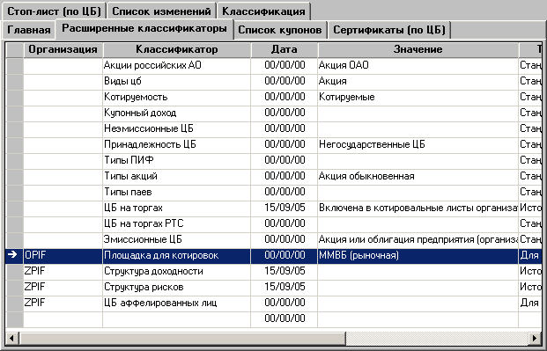

3–ий способ
Если в фонде «Выбор площадки при определении котировки» равно «TWO» и в срезе указана площадка котировок, то котировка ищется на двух площадках, с кодами «RTS» и «MMVB». При отсутствии котировки на одной площадке, котировка ищется на другой. Первой для поиска используется та площадка, что указана в срезе.

Если классификатор «Выбор площадки при определении котировки» не создан в системе или у фонда не указано какое–либо значение данного классификатора, то считается что фонду присвоено значение этого классификатора «TWO» – значение по умолчанию.

Другие сочетания значений классификатора «Выбор площадки при определении котировки» и указания площадки в срезе не обрабатываются!

